烏克蘭3顆軍工明珠墜落

原创 简思智库 [简思智库](javascript:void(0);)

**简思智库**

微信号 GNSSTT

功能介绍 策者简也，思而后行。

2022-05-30[原文](https://mp.weixin.qq.com/s?__biz=MzUyNzQyMzYwNQ==&mid=2247491738&idx=1&sn=4c87edb75fad515a67dd29de1810a0b7&chksm=fa7d6180cd0ae896240f0a735a5b20d6955672c6557cb2f7b2ffe4d0ee2170fc542793bdb009&scene=27#wechat_redirect&cpage=243) 发表于

收录于合集 #香港的声音 241个





**簡思智庫有話説：**

烏克蘭打爛一手好牌，由一個軍工先進國家，退化到一個農業國，再惡化成一個戰爭廢墟，這一個國家墮落史，實在值得引以為鑑。

**這是簡思智庫的第 596篇原創**

**作者：**盧永雄，政治、財經深度研究者。前星島集團CEO、星島報社總編、現巴士的報總編CEO。

當年東歐鐵幕解體，蘇聯變色，大批從蘇聯分裂出來的加盟共和國，以至東歐的衛星國，一夜變天，除了政治上瞬間實踐西方民主制度之外，經濟上亦實行「震蕩療法」，立馬變成西方式市場經濟。

33年過去，有哪一個蘇聯加盟共和國或東歐國家，變成強國? 倒是中國堅持走自己的道路，如今已成為世界第二大經濟體。

**烏克蘭的情況特別悲催，如今國不成國。**

想當年她還是蘇聯其中一個加盟共和國時，卻是十分風光。特別是軍事工業的3顆明珠，更令人豔羡，如今只能嘆句俱往矣。





**01**





**一、馬達西奇航空發動機工廠。**

5月25日，俄羅斯國防部發佈消息，俄軍使用遠程空基、海基高精度導彈，摧毀了位於紮波羅熱的馬達西奇航空發動機工廠的生產車間。

馬達西奇廠號稱「動力沙皇」，也是前蘇聯的「航空工業的心臟」，是當時建造的大型航空發動機即飛機引擎最先進的工廠。

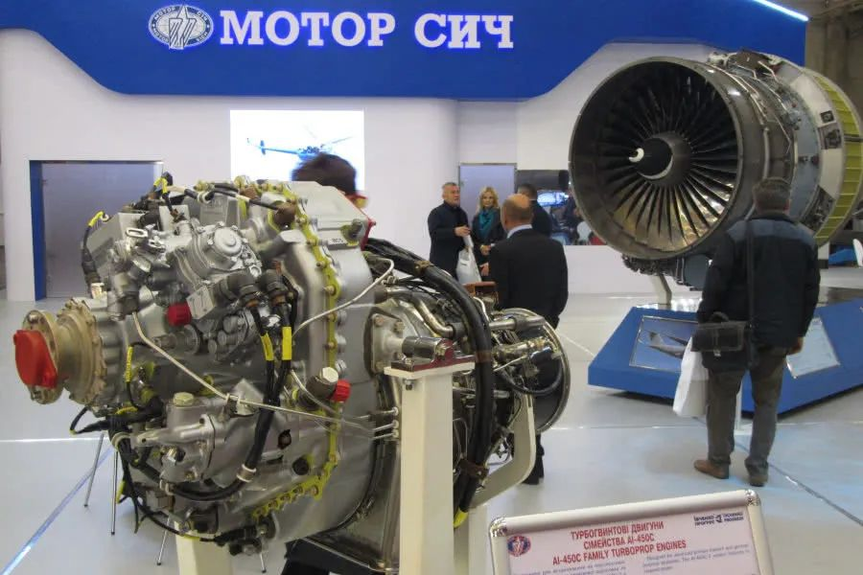

前蘇聯解體後，該廠歸屬獨立了的烏克蘭，但烏克蘭本身市場有限，當時馬達西奇廠的主要客戶仍是俄羅斯。

然而隨著在外國推動下，烏克蘭親俄總統阿努科維奇在2014年落台，俄羅斯揮軍克里米亞，烏克蘭全面中斷了和俄羅斯之間的軍事合作，馬達西奇廠因失去最大客戶，因而陷入嚴重的經營危機。

而中資企業天驕集團在2013年成為馬達西奇股東之一，此後數年不斷增資幫助其完成了AI-9500F渦扇發動機的開發。

之後中方股東出訂單出資金，挽救失去最大客戶俄羅斯的馬達西奇；至2018年，天驕集團由於持續增資，持股超過50%，成為馬達西奇最大股東。

但2019年澤連斯基競選成功，就開始阻撓馬達西奇收購案，並強行開始馬達西奇的國有化程序。

馬達西奇最後被收歸國有，但烏克蘭卻不願賠錢予天驕集團，天驕集團在2020年提出國際仲裁，向烏克蘭索賠45億美元，國際官司至今仍未結束。

美國整天把國際規則掛在口邊，對澤連斯基一手撕毁中資收購馬達西奇收購合約、而且拒不賠償，美國有說一言半語阻止，還是在幕後導演，不想中國獲得先進的航空引擎技術呢?

而中國眼見馬達西奇的狀況轉壞，大力發展國內技術，製造了WS17發動機，成為中國飛機的「中國心」。

試想如中資公司仍是馬達西奇大股東，俄羅斯會用導彈摧毁這間工廠嗎? 如今看來，是政治掛帥的澤連斯基，一手埋葬了這個航空引擎業的傳奇。





**02**





**二、安東諾夫飛機公司。**

烏克蘭軍事工業的第2顆明珠是安東諾夫公司。公司位於基輔，設計並製造了安系列運輸機。

該公司設計製了全球最大的安-225超級運輸機，這架飛機原停放基輔郊區的安東諾夫機場，在俄軍進攻基輔時被炸毁。

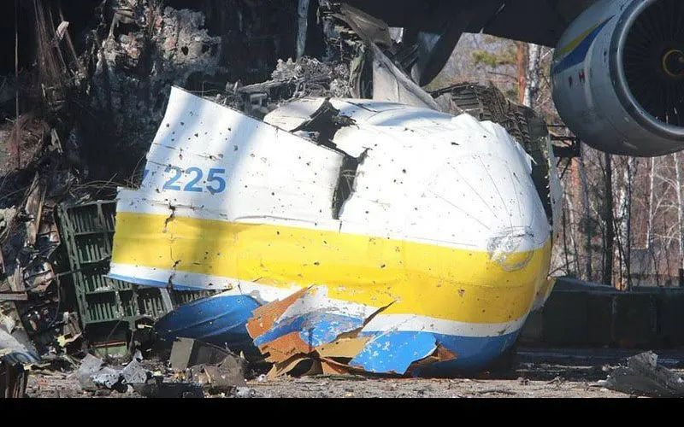

安-225超級運輸機是冷戰時期在前蘇聯與美國開展太空競賽期間所建造，用來背負太空穿梭機起飛。

當時安東諾夫公司原計畫製造2架，但最後僅完成了一架安-225服役，第2架受限於經費資源，僅部分完工就被封存。

在今次烏克蘭戰爭中，安東諾夫公司的大樓遭炮火打擊，據說設計圖與檔案全部毀於一旦。

而中國一家新成立的公司，就買走安-225超級運輸機的殘骸，相信還有一定的研究價值。





**03**





**三、黑海造船廠。**

烏克蘭軍事工業第3顆明珠是尼古拉耶夫造船廠，又稱黑海造船廠，它建造了所有蘇聯和俄羅斯海軍的航空母艦，包括建造但未完成的瓦良格號航空母艦，最後轉售予中國，由大連造船廠續建，現為中國人民解放軍航母遼寧艦。

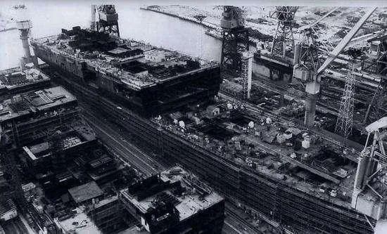

蘇聯解體後，烏克蘭經濟不景氣、缺少訂單，黑海造船廠日漸衰落。最後黑海造船廠在2018年7月3日被當地經濟法院宣佈破產，捱不到烏克蘭戰爭。

30多年前，當烏克蘭脫離蘇聯獨立時，以為照抄西方制度，美好明天馬上到來。

想不到這是把一手好牌打爛的開始。

烏克蘭軍事工業3顆明珠，先後從桂冠上墜落，烏克蘭由一個軍工先進國家，退化到一個農業國，再惡化成一個戰爭廢墟。

這一個國家墮落史，實在值得引以為鑑。

**不念过去**

**END**

**不畏将来**



欢迎您投稿原创文章到简思智库，让您的声音被更多人听到



请长按下方二维码添加简思智库工作微信投稿。（或搜索添加微信ID：**GTT_CN**）









**感谢阅读，请关注我们，或点右下角“赞”和“在看”分享。**



### 精选留言

用户设置不下载评论